類神經網路

第五單元、第六單元 學習單

班級：＿＿＿＿＿＿＿＿ 姓名：＿＿＿＿＿＿＿＿ 座號：＿＿＿＿＿＿＿＿

**註：此份學習單滿分為57分**

　　在此單元中，我們認識「激勵函數」和「學習演算法」。「激勵函數」可以決定類神經網路計算過程中的數值在超過臨界值或未滿臨界值時，應該如何轉換輸出的形式。在了解「學習演算法」後，則更讓我們了解如何訓練類神經網路。接下來請依照學習單的指引，試著操作模擬平台並回答問題。

◎「類神經網路與激勵函數」

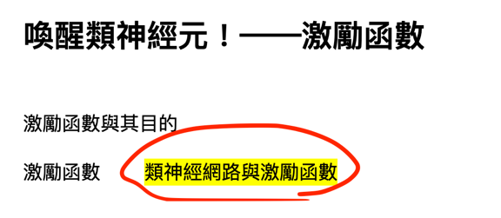

　　在課堂中，我們認識到「激勵函數」，若類神經網路運用輸入值與權重相乘與加總後的值，超過臨界值或未滿臨界值時，可能會被「激勵函數」轉換成某種輸出值。請在模擬平台上找到下方這些頁面，嘗試操作與觀察，並回答以下問題。

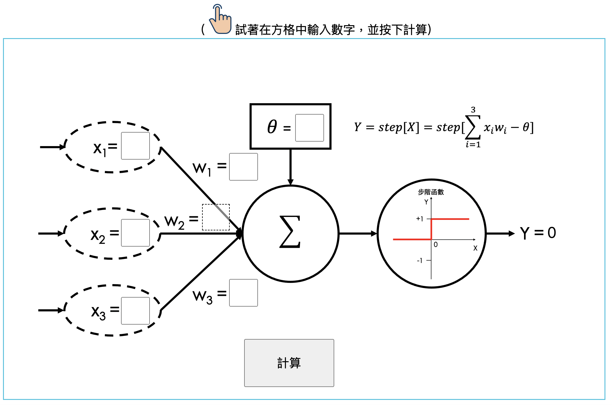

1. 請將X1設定為6、X2設定為3、X3設定為4，

並將W1設定為2、W2設定為2、W3設定為3、𝜃值設定為5，

按下計算後將操作結果截圖貼在下方：

|  |  |  |  |  |
| --- | --- | --- | --- | --- |
| |  |  | | --- | --- | | **評分標準** |  | | 將實際操作的過程截圖並貼上 | 3分 | |

2. 請重新設定輸入值與權重，還有𝜃值，

按下計算後將操作結果截圖貼在下方，並說明輸出值是如何計算的：

|  |  |  |  |  |  |  |
| --- | --- | --- | --- | --- | --- | --- |
| |  |  | | --- | --- | | **評分標準** |  | | 將實際操作的過程截圖並貼上 | 3分 | | 清楚且正確描述運算過程 | 2分 | |

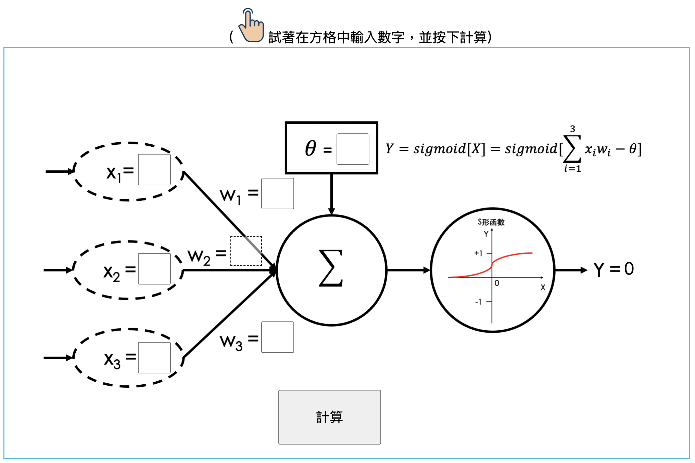

3. 請將X1設定為1、X2設定為3、X3設定為6，

並將W1設定為4、W2設定為1、W3設定為(-2)、𝜃值設定為10，

按下計算後將操作結果截圖貼在下方：

|  |  |  |  |  |
| --- | --- | --- | --- | --- |
| |  |  | | --- | --- | | **評分標準** |  | | 將實際操作的過程截圖並貼上 | 3分 | |

4. 請重新設定輸入值與權重，還有𝜃值，

按下計算後將操作結果截圖貼在下方，並說明輸出值是如何計算的：

|  |  |  |  |  |  |  |
| --- | --- | --- | --- | --- | --- | --- |
| |  |  | | --- | --- | | **評分標準** |  | | 將實際操作的過程截圖並貼上 | 3分 | | 清楚且正確描述運算過程 | 2分 | |

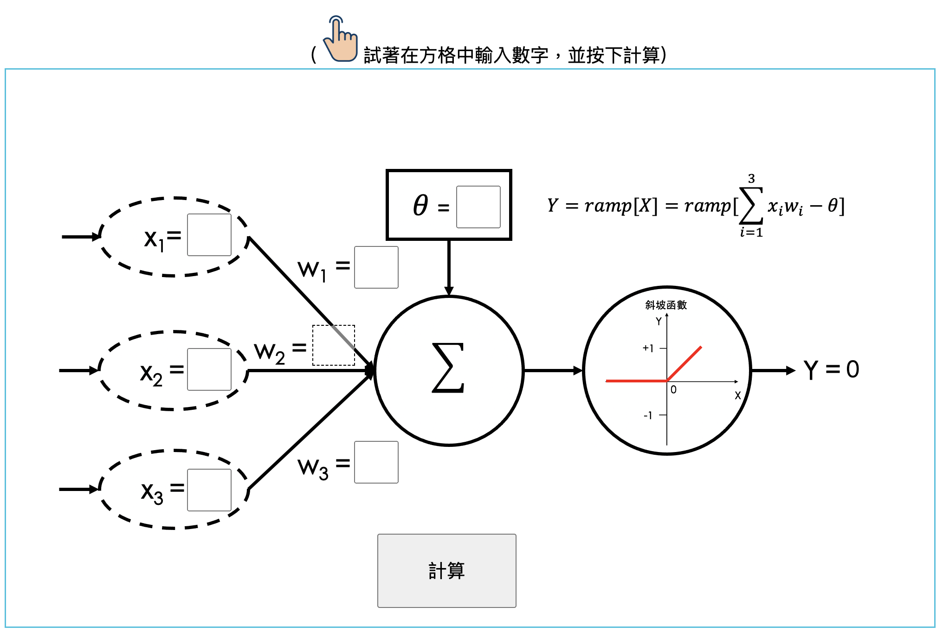

5. 請將X1設定為(-7)、X2設定為4、X3設定為5，

並將W1設定為2、W2設定為2、W3設定為(-3)、𝜃值設定為8，

按下計算後將操作結果截圖貼在下方：

|  |  |  |  |  |
| --- | --- | --- | --- | --- |
| |  |  | | --- | --- | | **評分標準** |  | | 將實際操作的過程截圖並貼上 | 3分 | |

6. 請重新設定輸入值與權重，還有𝜃值，

按下計算後將操作結果截圖貼在下方，並說明輸出值是如何計算的：

|  |  |  |  |  |  |  |
| --- | --- | --- | --- | --- | --- | --- |
| |  |  | | --- | --- | | **評分標準** |  | | 將實際操作的過程截圖並貼上 | 3分 | | 清楚且正確描述運算過程 | 2分 | |

◎「誤差與學習演算法」

　　在本單元中，我們再次使用健康評分系統的例子，來了解「學習演算法」的概念，「學習演算法」運用類神經網路目前計算出的誤差來決定權重應該如何調整。請在模擬平台上找到下方這些頁面，嘗試操作與觀察，並回答以下問題。

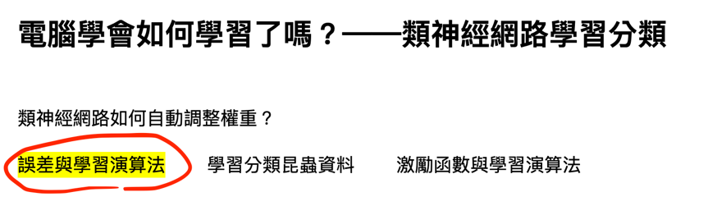

1. 下方兩張圖，是我們在課堂中對「學習演算法」的討論，在「學習率」與「輸入值」不變的情況下，較大的誤差會有較多調整。

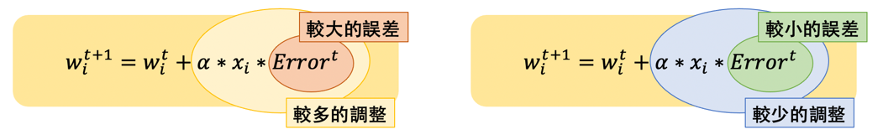

若在「學習率」與「輸入值」不變的情況下，誤差的「正、負」對於調整會有什麼影響？

|  |  |  |  |  |
| --- | --- | --- | --- | --- |
| 若誤差值為正，則權重會往正方向調整；  反之，則往負方向調整。   |  |  | | --- | --- | | **評分標準** |  | | 正確說明誤差值的「正、負」  對於權重調整方向的影響。 | 5分 | |

2. 請在頁面中，找到下方的動畫並播放，觀察頁面中呈現了什麼，並且記錄下來：

~~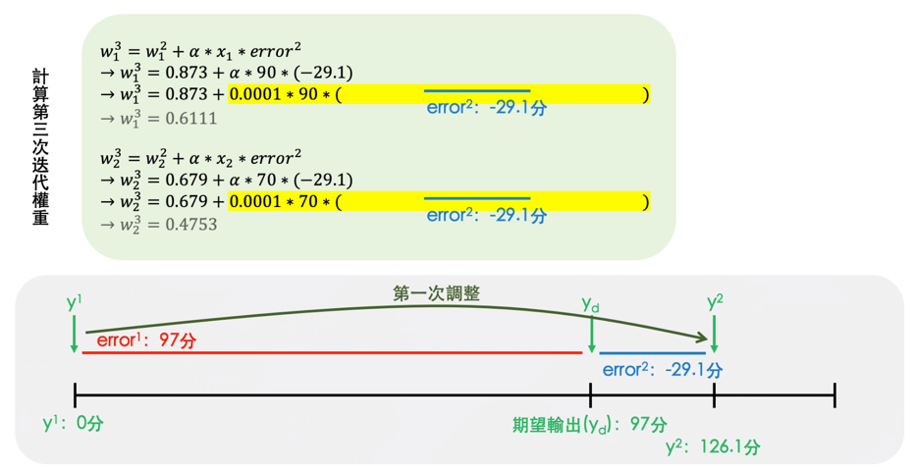~~

|  |  |  |  |  |
| --- | --- | --- | --- | --- |
| |  |  | | --- | --- | | **評分標準** |  | | 確實記錄觀察結果， 並與平台可能顯示的結果相符。 | 5分 | |

3. 請找到下方的頁面，試著勾選不同的誤差值，

觀察頁面中呈現了什麼並且記錄下來：

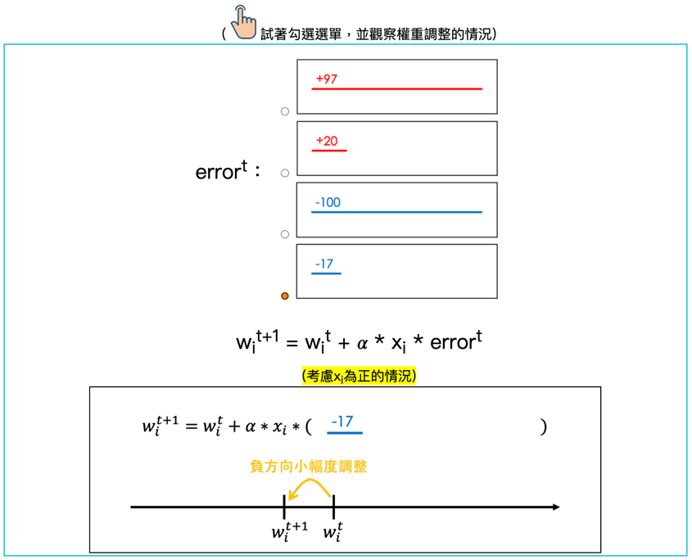

|  |  |  |  |  |
| --- | --- | --- | --- | --- |
| |  |  | | --- | --- | | **評分標準** |  | | 確實記錄觀察結果， 並與平台可能顯示的結果相符。 | 5分 | |

◎「學習分類昆蟲資料」

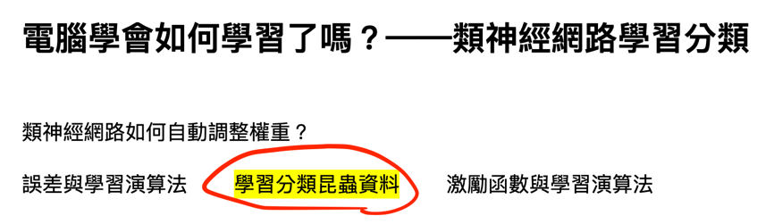

　　透過健康評分系統的例子，我們了解學習演算法後，在課堂中我們再用了一個分類昆蟲資料的例子，實際執行訓練類神經網路的過程，更實際觀察到類神經網路是如何從資料學習到分類規則。請在模擬平台上找到下方這個頁面，嘗試操作與觀察，並回答以下問題。

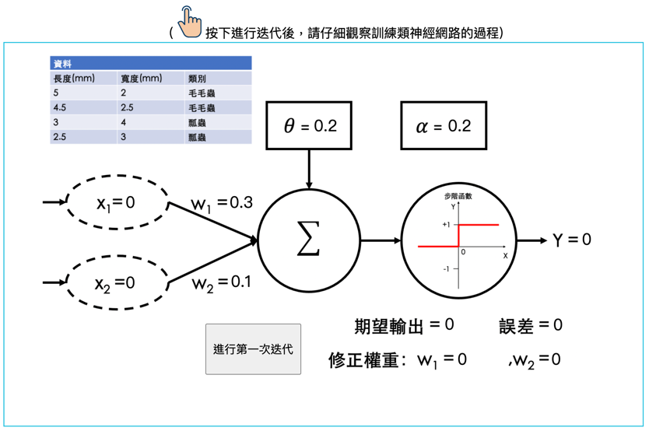

1. 請按下「進行第一次迭代」，觀察頁面中呈現了什麼，並且記錄下來：

|  |  |  |  |  |
| --- | --- | --- | --- | --- |
| |  |  | | --- | --- | | **評分標準** |  | | 確實記錄觀察結果， 並與平台可能顯示的結果相符。 | 5分 | |

2. 在按下「進行第一次迭代」後，

試著讓頁面中的類神經網路將五次迭代執行完成，

觀察頁面中呈現了什麼，並且記錄下來：

|  |  |  |  |  |
| --- | --- | --- | --- | --- |
| |  |  | | --- | --- | | **評分標準** |  | | 確實記錄觀察結果， 並與平台可能顯示的結果相符。 | 5分 | |

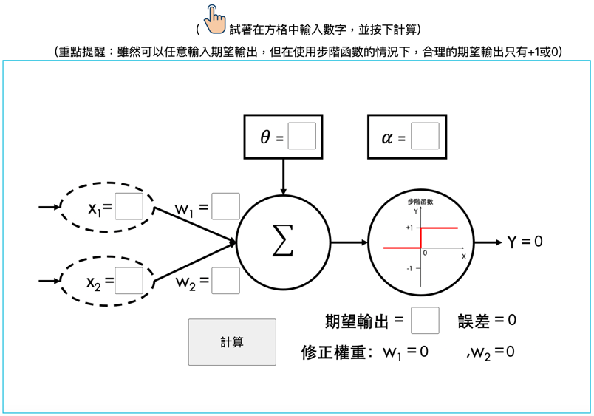

3. 請將X1設定為6、X2設定為3、W1設定為1、W2設定為3，

並且將𝜃值設定為5、𝛼值設定為0.1、期望輸出設定為0，

按下計算後將操作結果截圖貼在下方：

|  |  |  |  |  |
| --- | --- | --- | --- | --- |
| |  |  | | --- | --- | | **評分標準** |  | | 將實際操作的過程截圖並貼上 | 3分 | |

4. 請重新設定輸入值與權重，以及𝜃值、𝛼值、期望輸出，

並按下計算後將操作結果截圖貼在下方，

並簡述「修正權重」是如何計算的：

|  |  |  |  |  |  |  |
| --- | --- | --- | --- | --- | --- | --- |
| |  |  | | --- | --- | | **評分標準** |  | | 將實際操作的過程截圖並貼上 | 3分 | | 清楚且正確描述運算過程 | 2分 | |